Ministerul Educaţiei, Culturii și Cercetării

Universitatea Tehnică a Moldovei

Faculatea Calculatoare, informatică și microelectronică  
Departamentul Ingineria Software și Automatică



**RAPORT**

Lucrare de Laborator nr.4

Disciplina: Analiza și Specificarea Cerințelor Software

Tema : Estimarea costurilor

A efectuat:

st. gr. TI-204 Valciuc Andrei

A verificat:

asist. univ. Crîjanovschi Adriana

Chişinău 2023

# INTRODUCERE

Într-o eră în care progresul este definit de tehnologie și inovație, dezvoltarea unui sistem dedicat managementului stării animalelor de companie devine din ce în ce mai pertinentă. Această lucrare explorează esența și complexitatea procesului de estimare a costurilor în cadrul managementului proiectului pentru implementarea unui astfel de sistem. Obiectivele sunt concentrate pe determinarea resurselor financiare necesare pentru finalizarea cu succes a lucrărilor de proiect și pe identificarea detaliată a intrărilor, instrumentelor, tehnicilor și rezultatelor specifice acestei operațiuni vitale.

În contextul relației moderne cu animalele de companie, în care acestea devin membri prețioși ai familiei, implementarea unui sistem eficient de gestionare a stării lor de sănătate și bunăstare capătă o importanță crucială. Estimarea costurilor pentru proiectul sistemului propus pentru realizare devine, astfel, un aspect esențial pentru asigurarea succesului și eficienței acestui demers. Aceasta implică nu doar determinarea sumelor financiare necesare, ci și înțelegerea profundă a impactului acestor costuri asupra calității și rezultatelor proiectului.

Obiectivele acestei lucrări reflectă necesitatea de a efectua o estimare comprehensivă a costurilor pentru proiectul sistemului dedicat managementului stării animalelor de companie. Prin identificarea și cuantificarea costurilor necesare, se urmărește oferirea unei perspective realiste asupra resurselor financiare implicate în dezvoltarea și implementarea acestui sistem. În același timp, documentarea intrărilor, instrumentelor și tehnicilor aplicate permite evidențierea complexității și profunzimii procesului de estimare a costurilor, oferind astfel un cadru clar pentru evaluarea și luarea deciziilor eficiente în cadrul acestui proiect complex.

Prin această lucrare, atenția se îndreaptă spre nu doar importanța teoretică a estimării costurilor, ci și spre implicațiile practice și strategice pe care aceasta le aduce în proiectul de management al stării animalelor de companie.

# Diagrama de compozițe

Diagrama WBS este o reprezentare grafică a structurii unui proiect, care împarte acesta în părți mai mici și mai ușor gestionabile. Aceasta oferă o perspectivă detaliată asupra sarcinilor și activităților care trebuie să fie completate pentru a atinge obiectivele proiectului. Utilizând o abordare ierarhică, diagrama WBS identifică toate elementele de bază ale unui proiect și le organizează într-o structură logică.

Această metodă de dezintegrare a proiectului în componente mai mici și mai manevrabile permite echipei de proiect să înțeleagă mai bine complexitatea și interdependențele dintre diferitele aspecte ale proiectului. Diagrama WBS este esențială pentru planificarea și gestionarea proiectelor, facilitând distribuirea responsabilităților, evaluarea resurselor necesare și monitorizarea progresului.

Prin vizualizarea ierarhică a activităților, fiecare nivel al diagramei WBS oferă detalii specifice despre scopul și conținutul fiecărei componente, permițând gestionării și echipei de proiect să se concentreze pe detalii și să aloce resurse în mod eficient. Această structură clară și detaliată a proiectului contribuie la evitarea ambiguităților și a confuziilor, oferind un cadru solid pentru controlul proiectului de la început până la final.

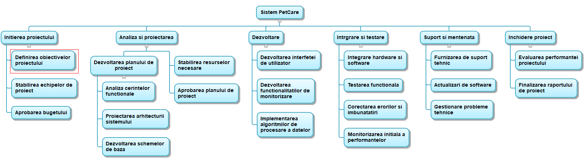În general, diagramele WBS sunt utilizate pentru a simplifica managementul proiectelor, identificând sarcinile specifice, alocând resurse, stabilind dependențe între activități și facilitând comunicarea eficientă între membrii echipei de proiect. Prin urmare, aceste diagrame reprezintă instrumente indispensabile în procesul de planificare și implementare a proiectelor, contribuind la succesul și eficacitatea acestora. În cadrul sistemului de monitorizare a stării animalelor de companie putem observa următoarea diagramă WBS reprezentată în figura 1.1:

**Figura 1.1 –** Decompoziția etapelor de dezvoltare a sistemului prin diagrama WBS

Diagrama WBS reprezentată în imagine reprezintă structura proiectului de dezvoltare a unui sistem de monitorizare a stării animalelor de companie. Proiectul este împărțit în șase faze principale:

inițierea proiectului constă în definirea obiectivelor, stabilirea echipelor de proiect, aprobarea bugetului și a planului de proiect;

analiza și proiectarea constă în analiza cerințelor functionale și tehnice, dezvoltarea planului de proiectare, aprobarea planului de proiectare și dezvoltarea arhitecturii sistemului;

dezvoltarea constă în dezvoltarea interfeței de utilizator, dezvoltarea algoritmilor de procesare a datelor, dezvoltarea schemelor de bază și implementarea sistemului;

integrarea și testarea constă în integrarea hardware și software a sistemului, testarea funcționalității sistemului și corectarea erorilor și îmbunătățirilor;

suport și mentenanță constă în furnizarea de suport tehnic utilizatorilor și gestionarea problemelor tehnice;

închiderea proiectului constă în finalizarea raportului de proiect și evaluarea performanței proiectului.

Fiecare fază a proiectului se fragmentează în mai multe activități, detaliile cărora sunt explicate comprehensiv în diagramă. Faza de inițiere a proiectului are drept scop stabilirea cadrului general al proiectului, inclusiv definirea obiectivelor, formarea echipelor de proiect, aprobarea bugetului și elaborarea planului de proiect. În faza de analiză și proiectare, se urmărește definirea cerințelor funcționale și tehnice ale sistemului, dezvoltarea planului de proiectare și obținerea aprobării pentru acesta. 2Faza de dezvoltare se axează pe crearea componentelor sistemului, cuprinzând dezvoltarea interfeței de utilizator, programarea funcționalităților de monitorizare, precum și elaborarea schemelor de bază. În faza de integrare și testare, se vizează integrarea componentelor sistemului, testarea funcționalității sistemului și remediarea erorilor, precum și aducerea de îmbunătățiri. Faza de suport și mentenanță se concentrează pe furnizarea suportului tehnic utilizatorilor și abordarea problemelor tehnice care pot apărea în timpul utilizării sistemului. Faza de închidere a proiectului își propune finalizarea proiectului și evaluarea performanțelor acestuia.

Diagrama WBS reprezintă un instrument esențial pentru planificarea și gestionarea proiectelor complexe, furnizând o perspectivă globală asupra proiectului și facilitând identificarea și urmărirea activităților necesare pentru realizarea acestuia.

# Diagrama Gantt

Diagrama Gantt este o reprezentare grafică a programului unui proiect, utilizată pentru a vizualiza duratele planificate ale activităților și secvențele lor în timp. Aceasta furnizează o perspectivă cronologică asupra proiectului, facilitând înțelegerea și gestionarea eficientă a resurselor, timpului și a dependențelor dintre activități.

În această diagramă, fiecare activitate este reprezentată printr-o bară orizontală, lungimea căreia indică durata planificată a activității respective. Linii verticale reprezintă punctele de timp la care încep și se termină aceste activități. Astfel, Diagrama Gantt oferă o imagine clară și intuitivă a proiectului, evidențiind perioadele critice, suprapunerea activităților și dependențele între ele.

Diagrama Gantt este utilizată pentru planificarea și monitorizarea proiectelor într-un mod vizual și ușor de înțeles. Ea oferă un instrument eficient pentru identificarea sarcinilor critice, evaluarea capacităților de resurse și ajustarea programului în funcție de schimbările intervenite. De asemenea, această diagramă facilitează comunicarea între membrii echipei de proiect, oferindu-le o imagine clară a termenelor limită și a progresului.

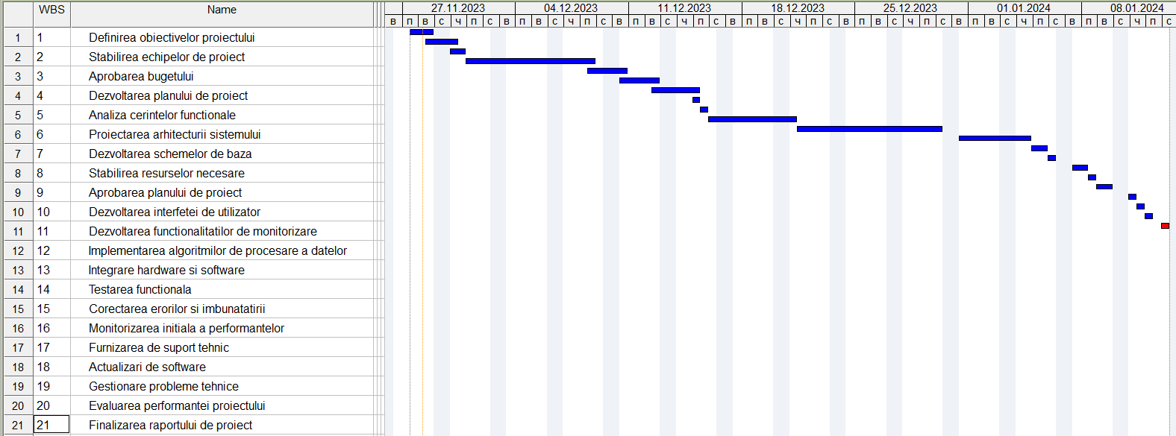Prin utilizarea Diagramelor Gantt, echipele de proiect pot lua decizii informate, monitoriza și ajusta proiectul pe parcursul desfășurării lui, îmbunătățind astfel gestionarea timpului și a resurselor. Este un instrument esențial în domeniul managementului de proiect, contribuind la realizarea obiectivelor stabilite și la asigurarea unei execuții eficiente a proiectelor complexe. În cadrul sistemului nostru putem observa următoarea diagramă reprezentată în umrătoarea figură:

**Figura 2.1 –** Diagrama Gantt pentru procesul de dezvoltare a sistemului

Diagrama Gantt relevă etapele proiectului și durata fiecăreia fără a specifica perioadele exacte. În prima fază, se conturează definirea obiectivelor proiectului în decurs de 3 zile, urmată de stabilirea echipelor de proiect în 2 zile și aprobarea bugetului în 2 zile. O componentă semnificativă a proiectului o reprezintă dezvoltarea planului de proiect, cuprinzând 12 zile de activități complexe, cum ar fi analiza cerințelor funcționale, proiectarea arhitecturii sistemului, dezvoltarea schemelor de bază și stabilirea resurselor necesare. Următoarele etape includ aprobarea planului de proiect într-o zi și dezvoltarea interfeței de utilizator în 7 zile. Dezvoltarea funcționalităților de monitorizare acoperă un interval de 14 zile, iar implementarea algoritmilor de procesare a datelor se desfășoară pe parcursul a 7 zile. Etapele finale ale proiectului includ integrarea hardware și software, testarea funcțională, corectarea erorilor și îmbunătățiri, monitorizarea inițială a performanțelor și furnizarea de suport tehnic.

Activitățile finale cuprind actualizările de software, gestionarea problemelor tehnice, evaluarea performanței proiectului și finalizarea raportului de proiect. Prin utilizarea acestei diagrame, se oferă o perspectivă comprehensivă asupra secvenței activităților, fără a specifica în mod detaliat perioadele exacte în care vor avea loc. Diagrama Gantt relevă fără echivoc fluxul general al proiectului, evidențiind prioritățile și interdependențele dintre activități. După dezvoltarea planului de proiect, faza de implementare avansează cu dezvoltarea interfeței de utilizator, focalizată pe experiența utilizatorului, și dezvoltarea funcționalităților de monitorizare, esențiale pentru funcționalitatea sistemului.

Următoarele etape aduc în prim-plan aspecte cheie ale proiectului, precum implementarea algoritmilor de procesare a datelor, etapa crucială care contribuie la funcționalitatea și eficacitatea sistemului. Integarea hardware și software urmează să consolideze aceste componente, facilitând astfel testarea funcțională și aducerea de îmbunătățiri necesare.

Activitățile finale, cum ar fi furnizarea de suport tehnic, actualizările de software și gestionarea problemelor tehnice, sunt esențiale pentru întreținerea și optimizarea sistemului după implementare. Evaluarea performanței proiectului și finalizarea raportului constituie ultimele pârghii pentru a măsura succesul proiectului și a încheia procesul într-un mod organizat și eficient.

Diagrama Gantt servește drept instrument util pentru echipa de proiect, oferindu-le o vedere panoramică asupra întregului proiect și a relațiilor dintre activități. Ea facilitează planificarea, coordonarea și comunicarea între membrii echipei, contribuind la atingerea obiectivelor proiectului într-un mod ordonat și eficient.

# Estimarea costurilor

Estimarea costurilor în cadrul dezvoltării sistemului de monitorizare a stării animalelor de companie reprezintă un demers esențial, îndreptat către gestionarea eficientă a resurselor financiare alocate în toate etapele proiectului. Încă de la inițierea acestuia, procesul de definire a obiectivelor, stabilire a echipelor de proiect și aprobare a bugetului presupune evaluarea riguroasă a costurilor asociate resurselor umane și materiale necesare.

În etapa de planificare, identificarea cerințelor sistemului, dezvoltarea planului de proiect și stabilirea resurselor necesare conduc la o estimare detaliată a costurilor, luând în considerare atât aspectele hardware, cât și cele software. Analiza și proiectarea aduc cu sine studiul de fezabilitate, analiza cerințelor funcționale, proiectarea arhitecturii sistemului și dezvoltarea schemelor de bază, toate implicate într-o evaluare atentă a costurilor aferente.

Dezvoltarea hardware și software reprezintă faze critice, în care se conturează costurile asociate achiziționării senzorilor, plăcilor de bază și a altor componente esențiale. Dezvoltarea interfeței utilizator, programarea funcționalităților de monitorizare și implementarea algoritmilor de procesare a datelor aduc laolaltă estimări precise ale costurilor de dezvoltare software.

Testarea și depanarea software-ului constituie, de asemenea, un punct-cheie în evaluarea costurilor, asigurându-se că sistemul îndeplinește standardele de calitate și funcționalitate. Integrarea hardware și software, testarea funcțională și corectarea erorilor și îmbunătățirile aduc în discuție estimări suplimentare pentru a asigura implementarea și funcționarea coeziunată a întregului sistem.

Pe parcursul întregului ciclu de viață al proiectului, suportul tehnic, actualizările de software și gestionarea problemelor tehnice presupun resurse financiare continue, întrucât asigură funcționarea optimă a sistemului după implementare. În încheierea proiectului, evaluarea performanței, documentarea lecțiilor învățate și finalizarea raportului de proiect aduc cu sine costuri asociate procesului de încheiere într-un mod coerent și informativ.

Estimarea costurilor în dezvoltarea sistemului de monitorizare a stării animalelor de companie se afirmă ca un proces exhaustiv și bine gândit, esențial pentru realizarea proiectului într-un mod eficient și în conformitate cu obiectivele propuse. În figura de mai jos putem observa diagrama în care sunt reprezentate orele și costul estimat pentru fiecare etapă de dezvoltare a sistemului de monitorizare a stării animalelor de companie:

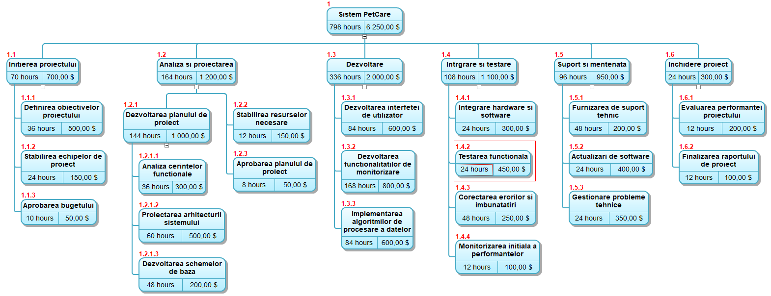

**Figura 3.1 –** Costurile pentru fiecare etapă de dezvoltare a sistemului

Diagrama costurilor ilustrează distribuția estimată a resurselor financiare în cadrul proiectului de dezvoltare a sistemului de monitorizare a stării animalelor de companie. Valoarea totală estimată pentru proiect se împarte între cele șase faze principale.

Faza de inițiere a proiectului implică costuri care acoperă activități precum definirea obiectivelor proiectului, stabilirea echipelor de proiect și aprobarea bugetului și planului de proiect. În etapa de analiză și proiectare, se estimează costurile asociate cu analiza cerințelor funcționale și tehnice, dezvoltarea planului de proiectare și aprobarea acestuia.

Cu o contribuție semnificativă, faza de dezvoltare presupune cheltuieli, fiind cea mai oneroasă etapă a proiectului. Aici, activități precum dezvoltarea interfeței de utilizator și a algoritmilor de procesare a datelor generează cele mai semnificative costuri. În continuare, faza de integrare și testare include resurse financiare pentru integrarea hardware și software, testarea funcționalității sistemului și corectarea erorilor.

Faza de suport și mentenanță implică costuri pentru furnizarea de suport tehnic utilizatorilor și gestionarea problemelor tehnice. În încheierea proiectului, faza de închidere adaugă cheltuieli, acoperind activități precum finalizarea raportului de proiect și evaluarea performanței proiectului.

Această diagramă de costuri nu doar evidențiază distribuția resurselor financiare pe faze, ci și oferă o privire detaliată asupra activităților specifice din fiecare fază și a cheltuielilor asociate acestora. Este un instrument esențial pentru planificarea și gestionarea eficientă a proiectelor complexe, furnizând o imagine comprehensivă a resurselor financiare implicate în fiecare etapă a proiectului.

# CONCLUZII

Procesul de dezvoltare a sistemului dedicat managementului stării animalelor de companie a fost susținut și consolidat de implementarea diagramei WBS (Work Breakdown Structure) și a diagramei Gantt. Aceste instrumente au oferit o viziune detaliată și bine structurată asupra sarcinilor și activităților implicate în proiect, precum și o reprezentare grafică clară a planului temporal.

Diagramele WBS au contribuit la o descompunere detaliată a proiectului în componente specifice, facilitând astfel identificarea resurselor necesare și a relațiilor de dependență între diferitele aspecte ale sistemului. În paralel, diagrama Gantt a furnizat o perspectivă vizuală asupra programului proiectului, evidențiind duratele estimate pentru fiecare etapă și sincronizarea corespunzătoare a activităților.

Aceste instrumente au fost fundamentale nu doar pentru coordonarea eficientă a echipei de proiect, ci și pentru stabilirea unui cadru bine definit al progresului și obiectivelor. Ele au contribuit la alinierea resurselor și eforturilor într-un mod sinergic, asigurând o implementare eficientă a sistemului propus.

În paralel cu beneficiile aduse de diagramele WBS și Gantt, procesul de estimare a costurilor a consolidat fundația financiară a proiectului. Prin identificarea și cuantificarea detaliată a costurilor asociate cu fiecare etapă, am obținut un buget realist și bine fundamentat. Această abordare riguroasă a estimării costurilor nu doar că a facilitat o planificare bugetară eficientă, dar a și asigurat transparență și responsabilitate în gestionarea resurselor financiare pe durata întregului ciclu de viață al proiectului.

În concluzie, integrarea eficientă a diagramei WBS și a diagramei Gantt în procesul de gestionare a proiectului a reprezentat un pilon esențial pentru succesul proiectului de dezvoltare a sistemului de management al stării animalelor de companie. Aceste instrumente au creat o bază solidă pentru planificarea, coordonarea și controlul proiectului, contribuind în mod semnificativ la atingerea obiectivelor stabilite în mod eficient și sistematic.